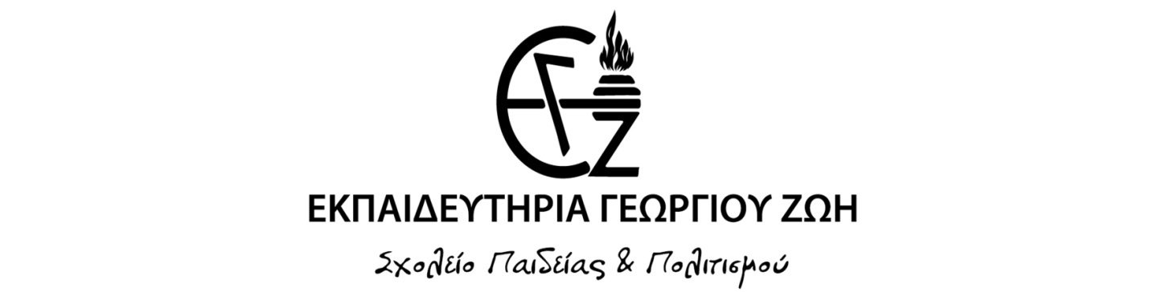

ΔΗΛΩΣΗ ΣΥΜΜΕΤΟΧΗΣ

«Ακόμα και η καλύτερη θεωρία δεν μπορεί να αντικαταστήσει μια ζωή γεμάτη αγάπη. Αλλά οι δυνάμεις του συναισθήματος γίνονται αποτελεσματικότερες, όταν συμπληρώνονται με τη γνώση και τη συγκεκριμένη πρακτική.»

Ο/Η υπογραφ………. ………………………………… …………………………….
(επώνυμο) (όνομα)
κηδεμόνας του/της ……………………………………………………………………...
μαθητ…………………………… του Νηπιαγωγείου δηλώνω ότι θα παρακολουθήσω την ημερίδα με θέμα:
«Η ομαλή μετάβαση του παιδιού απ’ το Νηπιαγωγείο στο Δημοτικό σχολείο – Ο ρόλος των Εκπαιδευτικών και των Γονέων».
που θα πραγματοποιηθεί την Τετάρτη 25 Μαΐου 2016 και ώρα 19.15΄.
………………………………….2016
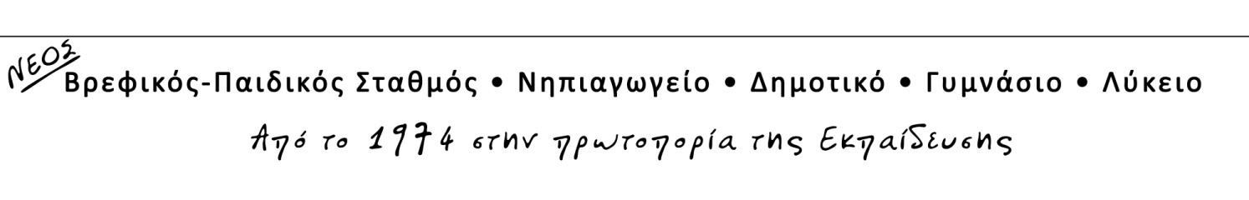
Ο/Η Δηλ……..

